2009 / 2010 学年第 一 学期答案A

课程名称：＿通信原理＿考试方式： 闭卷 完成时限：120分钟
题号 | 一 | 二 | 三 | 总分
分值 | 21 | 20 | 59 | 100
- 单项选择题（每小题3分，共21分） D A B C D B C
  - 以下方法中，（ D ）不能作为增大视距传播的距离的方法。
- 中继通信 B. 卫星通信 C.平流层通信 D.地波通信
2. 在光纤中，（ A ）。
A. 纤芯的折射率大于包层的折射率 B. 纤芯的折射率小于包层的折射率
C．纤芯的折射率等于包层的折射率 D. 不能确定纤芯和包层的折射率哪个大
3. 提出部分响应系统的目的是为了提高频带利用率，并（ B ）。
A. 消除码间干扰 B. 加速传输波形的尾巴衰减
C．降低噪声的影响 D. 使得传输波形的频谱变成理想低通特性
4. 高斯白噪声通过窄带理想带通滤波器后为窄带高斯噪声，后者包络的一维分布为（C ）。
A. 高斯分布 B. 莱斯分布 C. 瑞利分布 D. 均匀分布。
5. 在AM、DSB、SSB、VSB等4个通信系统中，有效性最好的通信系统是（ D ）。
A. AM B. VSB C. DSB D. SSB
6. 设基带信号为，载波角频率为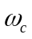，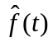为的希尔伯特变换，则DSB信号的一般表示式为（ B ）。
A. 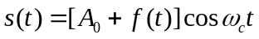 B. 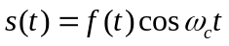
C. 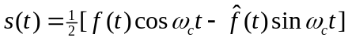 D.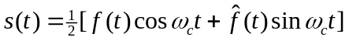。
7.2DPSK中，若采用差分编码加2PSK绝对相移键控的方法进行调制，a_{n}为绝对码，b_{n}为相对码，则解调端码型反变换应该是（ C ）：
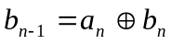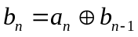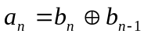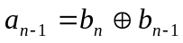A. B. C. D.

二、填空题（每小题2分，共20分）
1．对于AM系统，无门限效应的解调方法是___相干解调_________。
2.已知FM波的表达式(V)，可求出载波频率为__10⁶Hz___ ，已调波的卡森带宽为_11_kHz ，单位电阻上已调波的功率为_50_W 。
3. 在传输数字信号时，如果时域上波形畸变可引起相邻码元波形之间发生部分重叠，造成 码间干扰 。
4. 多径传播会引起 频率选择性 衰落
5. 带宽为6.5MHz的某高斯信道，若信道中的信号功率与噪声功率谱密度之比为45.5MHz，则其信道容量为。
6. 双极性基带信号，当满足 等概 条件时，其功率谱无离散谱分量。
7. 2DPSK,2ASK,2PSK,和2FSK,采用相干解调时，抗信道加性高斯白噪声性能从好到坏排列顺序为 2PSK, 2DPSK, 2FSK，2ASK 。
8. 2DPSK调制解调系统是为了解决2PSK系统中的 倒π 现象而提出来 的。

- 综合题（包括计算题、问答题和画图题，共59分）
  - 已知信息代码为 1 1 1 0 0 0 0 0 1 1 0 0 0 0 1 1，求相应的AMI码、HDB₃码。并分别画出它们的波形图。(8分)
答：
1 1 1 0 0 0 0 0 1 1 0 0 0 0 1 1
AMI码： +1 -1 +1 0 0 0 0 0 -1 +1 0 0 0 0 -1 +1 (2分)
HDB3码：+1 -1 +1 0 0 0 +V 0 -1 +1 –B 0 0 -V +1 -1 （2分）

波形图如下：（各2分）

信息码：

AMI码：

HDB3码：
(0码参考)

  - 若某2FSK系统的码元传输速率为2×10⁶B，数字信息为“1”时的频率f₁为10MHz,数字信息为“0”时的频率为10.4MHz。输入接收端解调器的信号峰值振幅a=40μV。信道加性噪声为高斯白噪声，且其单边功率谱密度为n₀=6×10⁻¹⁸W/Hz。试求：
        - 画出2FSK相干解调系统的原理框图;
        - 2FSK信号的第一零点带宽；
        - 非相干接收时，系统的误码率；
        - 相干接收时，系统的误码率。（14分）
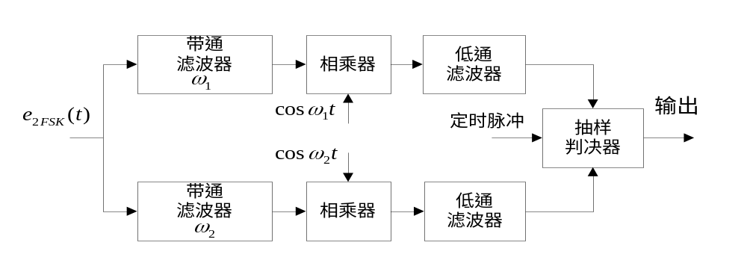
答：（1）如下图所示（2分）

(2) B=Δf＋2f_{s}＝10.4-10+2×2＝4.4MHz（4分）
(3) 解调器输入端的噪声功率：
N_{i}＝n₀B＝6×10⁻¹⁸×4.0×10⁶=2.4×10⁻¹¹W
∴ 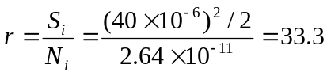
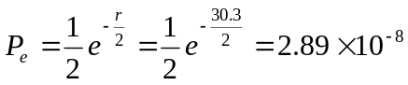 （4分）
(4) 相干接收时：（4分）
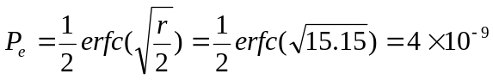

3. 设某信息源的输出由A,B,C,D,E五个符号组成，出现的概率分别为1/3, 1/4, 1/4, 1/12, 1/12。若信息源每秒发出1000个符号，求（1）该信息源符号的平均信息量。（2）该信息源的平均信息速率。（log₂3=1.5850）（7分）
答：（1）直接代入信源熵公式：

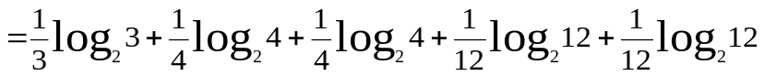
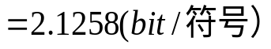

（2）平均信息速率为：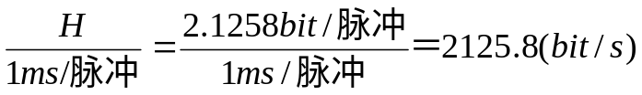

- 平稳随机过程X(t)，均值为a, 自相关函数为R_{X}(τ), 通过线性系统后的输出为Y(t)=X(t)+X(t-T)。求: (1)输出过程Y(t)的均值，(2)输出过程Y(t)的自相关函数, (3)写出输出过程Y(t)的功率谱密度。(10分)
答：（1）Y(t)的均值=2a （4分）
（2）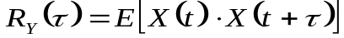
（4分）
（3）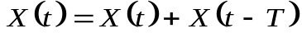
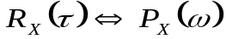
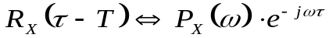 （傅氏变换的时延特性）
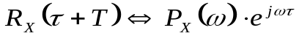
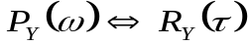
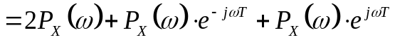
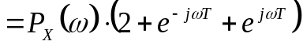
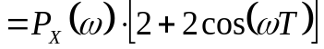
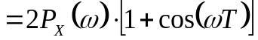 (2分 )

5. 某线性调制系统的输出信噪比为30dB,输出噪声功率为10⁻⁹W,由发射机输出到解调器输入端总的传输损耗为60dB，试求：
(1)DSB-SC时的发射机输出功率；
(2)SSB-SC时的发射机输出功率。 (10分)
答：（1）已知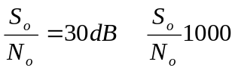，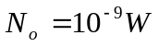，传输损耗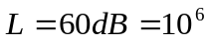
∴接收机的输出功率S_{o}为：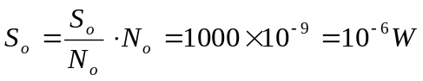
当采用DSB/SC时，接收机的输入功率为：
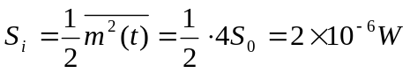
∴发射机的输出功率为：
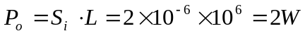
（2）当采用SSB/SC时，接收机的输入功率为：
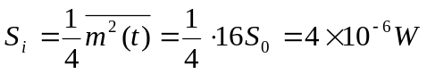
∴发射机的输出功率为：
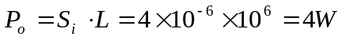

6. 一系统的基带传输特性如下图所示
（1）最大无码间串扰传输速率R_{B}＝？；
（2）系统的频带利用率r＝？(10分)
1500
f(H_{z})
0.5
1
H（f）
1000
-1000
-1500

答：（1）最大无码间串扰传输速率R_{B}＝2×1250=2500 B(或称波特) （5分）
（2） （5分）

